**ACTIVIDADES 3**

Crea una base de datos de una empresa en la que haya empleados con su DNI, nombre, apellidos, fecha de nacimiento, salario, telf, productividad (1, 2 o 3); departamentos con su código, nombre y jefe de departamento; tareas con su código, nombre, descripción, fecha de inicio y fecha fin. Un empleado pertenecerá a un departamento y podrán asignársele varias tareas

create table empleados (

DNI varchar(9) PRIMARY KEY,

nombre varchar(20),

apellidos varchar(20),

fecha_nacimiento date,

salario float,

telefono varchar(9),

productividad int,

constraint chk_productividad check (productividad > 0 and productividad <= 3)

);

create table departamentos (

codigo int primary key AUTO_INCREMENT,

nombre varchar(20),

jefe varchar(9) references empleados (DNI)

);

create table tareas (

codigo int primary key auto_increment,

nombre varchar(20),

descripcion varchar(20),

fecha_inicio date,

fecha_fin date,

empleado varchar(9) references empleados (DNI)

);

alter table empleados add column departamento int;

alter table empleados add foreign key (departamento) references departamentos(codigo);

insert into departamentos (nombre,jefe) values

('A','A'),

('B','C'),

('C','C');

insert into tareas (nombre,descripcion,fecha_inicio,empleado) values

('Tarea a','Desc a',now(),'A'),

('Tarea b','Desc b',now(),'B'),

('Tarea c','Desc c',now(),'C');

insert into empleados values

('A','a','aa','1980-01-01',1000,'123123123',2,1),

('B','b','bb','1981-01-01',1100,'123123123',1,2),

('C','c','cc','1982-01-01',1200,'123123123',2,3),

('D','d','dd','1983-01-01',1300,'123123123',3,1);

1. Procedimientos para gestión
   1. inserciónEmpleado(DNI,nombre,apellidos,fecha_nacimiento,departamento,telf)

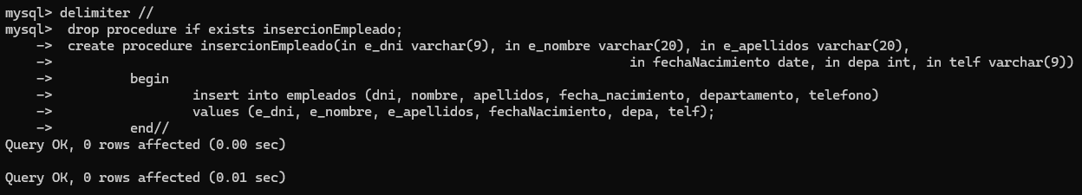

* 1. subidaDeSalario(departamento, porcentaje)

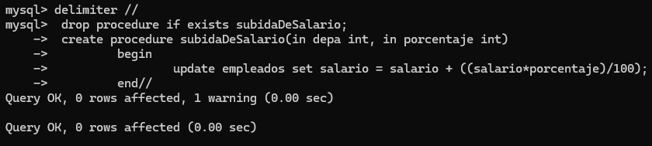

* 1. asignacionTarea(empleado,tarea)

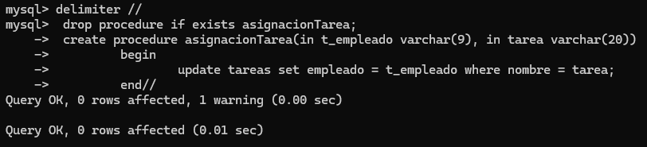

* 1. migracionDepartamento(persona,departamentoDestino)

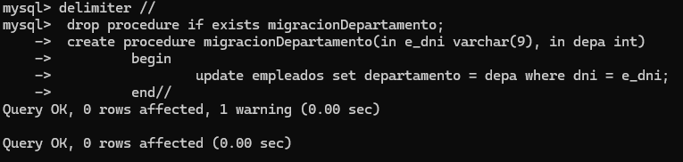

1. Crea las siguientes funciones
   1. empleadoMayorEdad()

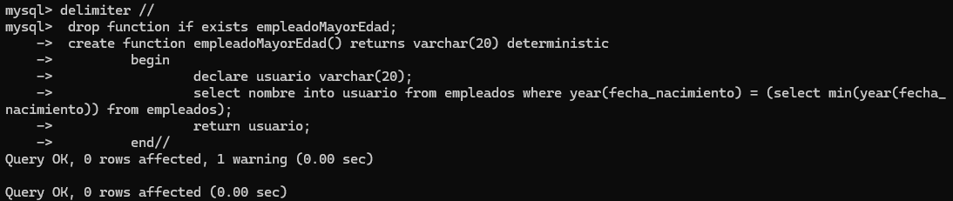

* 1. empleadoMayorSalario()

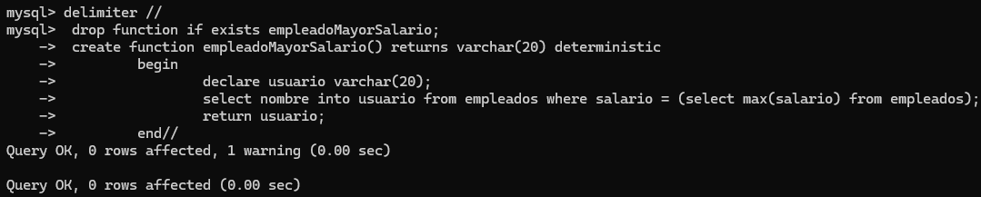

* 1. departamentoMasNumeroso()

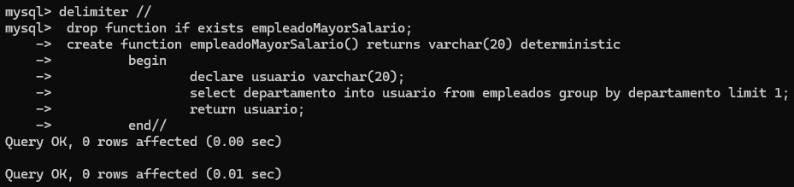

* 1. tareaMasUrgente()

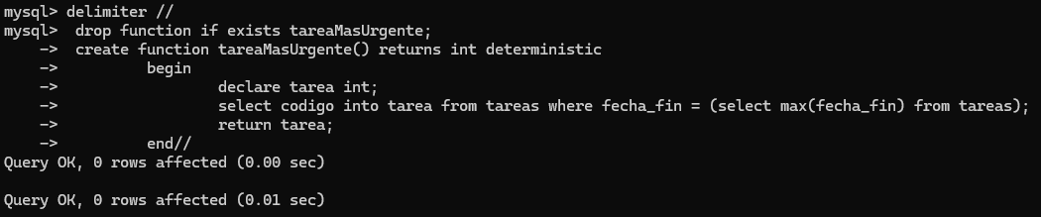

1. Triggers
   1. Al generar una tarea se asigna fecha de duración dependiendo de la persona asignada y su productividad.

Prod1🡪30 días

Prod2🡪15 días

Prod3 🡪7 días

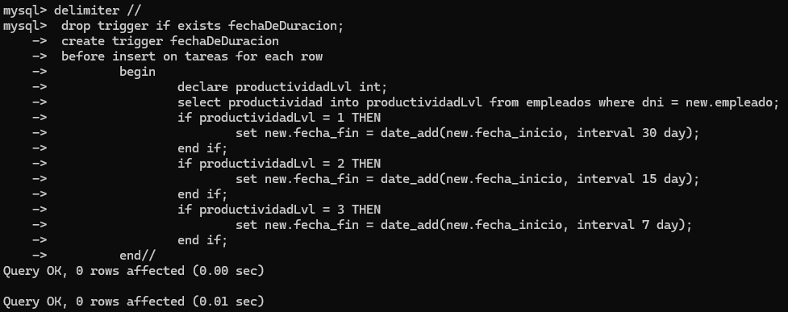

* 1. Al cambiar de departamento a un empleado, las tareas de ese empleado pasarán a la persona más productiva de ese departamento

